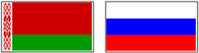
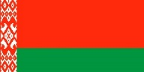
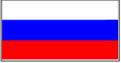

ВЫСШИЙ ГОСУДАРСТВЕННЫЙ СОВЕТ

СОЮЗНОГО ГОСУДАРСТВА

ПОСТАНОВЛЕНИЕ

от 28 декабря 2024 г. № 19

г. Минск

О юбилейной медали «25 лет подписания
Договора о создании Союзного государства»

Высший Государственный Совет Союзного государства постановляет:
1. Учредить юбилейную медаль «25 лет подписания Договора
о создании Союзного государства».
2. Утвердить прилагаемые:
а) Положение о юбилейной медали «25 лет подписания Договора
о создании Союзного государства»;
б) описание и рисунок юбилейной медали «25 лет подписания Договора о создании Союзного государства».
3. Настоящее постановление вступает в силу со дня его подписания.

Председатель  Высшего Государственного Совета  Союзного государства | А.Лукашенко

